离子浓度系列问题剖析
1.竞争反应思考：以碳酸氢铵、亚硫酸氢铵和氢氧化钠反应为例

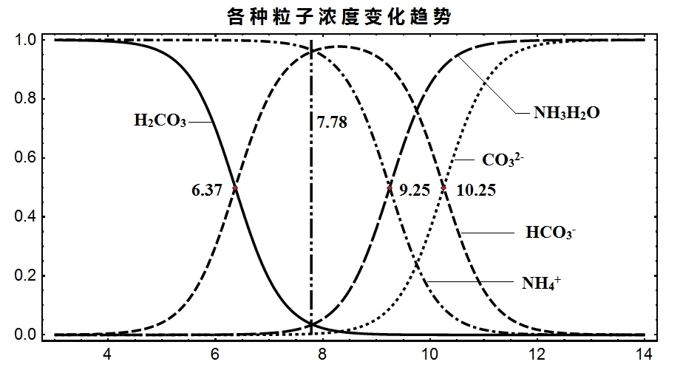
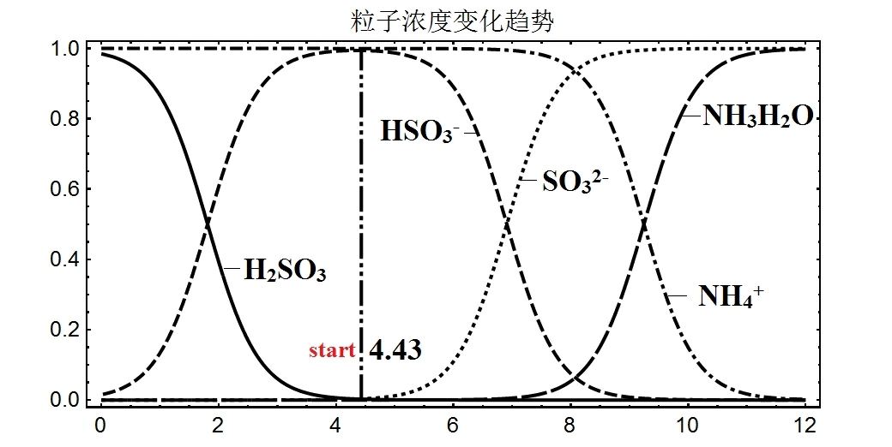

（4.43表示0.1M亚硫酸氢铵溶液的PH） （7.78表示0.1M碳酸氢铵溶液的PH）

问题：思考碳酸氢铵中滴加氢氧化钠，反应的先后顺序？
亚硫酸氢铵中滴加氢氧化钠，反应的先后顺序？
图像分析：
1.看清横坐标与纵坐标
- 看清对应离子变化趋势及先后顺序
亚硫酸氢根离子几乎耗尽后，铵根离子才开始反应，浓度才开始下降
碳酸氢根离子与铵根离子几乎是同时与氢氧根离子反应
注：碳酸氢铵溶液中加碱，刚开始碳酸氢根离子浓度现实略微增加，再是减小：加碱促进了碳酸的一级电离，故碳酸氢根离子浓度略增；当碳酸分子逐渐将为零时，碳酸氢根离子浓度逐渐减小
- 特殊点：交叉点、PH=7的点
理论分析：两题案例中都存在竞争反应，若竞争反应的平衡常数有显著差异，则存在反应先后问题；若无明显差异则可认为同时反应
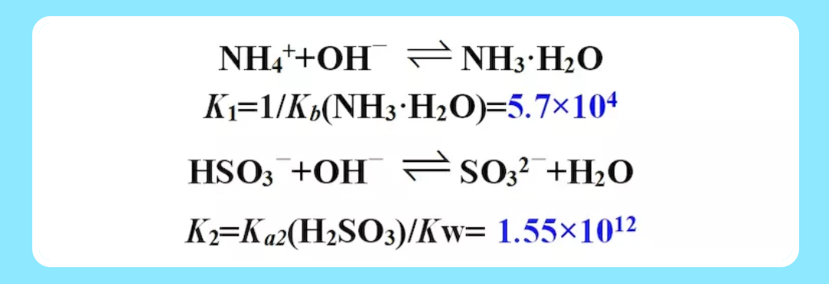
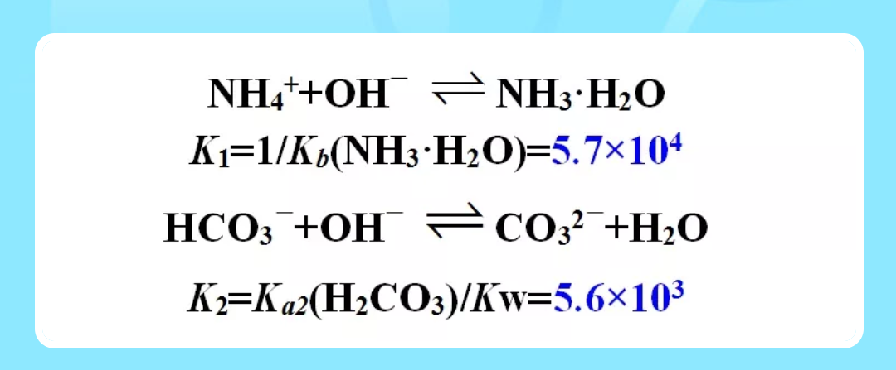

通过理论计算分析得出结论：
铵根离子与碳酸氢根离子几乎同时与氢氧化钠反应
亚硫酸根离子与氢氧化钠反应优于铵根离子

